FISIOGRAFT
• Właściwości | 3
• Zalety | 3
• Skład | 4
• Obrazy mikroskopowe SEM | 4
EFEKTY HISTOLOGICZNE | 5
• najbardziej resorpcyjny biomateriał | 6
INSTRUKCJA UŻYCIA | 8
• Przygotowanie miejsca operacji | 8
• Wypełnienie miejsca | 9
• Przykrycie wypełnionego miejsca | 10
• Prawidłowa regeneracja pooperacyjna | 12
RAPORTY PRZYPADKÓW
• W chirurgii | 13
• W miejscach po ekstrakcji | 17
• Przy podnoszeniu dna zatoki szczękowej (minimalnie inwazyjna technika) | 19
MINIMALNIE INWAZYJNA TECHNIKA PODNOSZENIA DNA ZATOKI SZCZĘKOWEJ,  Z PRZEZNACZENIEM DO UMIESZCZENIA IMPLANTÓW ŚRÓDKOSTNYCH | 20
• Korzyści | 20
• Materiały | 20
• Metoda | 20
• Efekty histologiczne | 22
PIŚMIENNICTWO | 23

FISIOGRAFT:
właściwości zalety

Fisiograft to produkt syntetyczny, składający się
z kopolimeru polikwasu mlekowego i kwasu poliglikolowego.

Od wielu lat kopolimery polikwasu mlekowego
i kwasu poliglikolowego, o różnych masach cząsteczkowych, były z powodzeniem wykorzystywane w ortopedii, chirurgii twarzowo-szczękowej, w szwach rozpuszczalnych, membranach itd.

Fisiograft to fizjologiczny wypełniacz kości, wysoce biokompatybilny i biotolerowany, całkowicie absorbowany w ciągu 4 do 6 miesięcy.

Polikwasu mlekowy i kwas poliglikolowy są rozkładane w cyklu Krebsa do dwutlenku węgla
i wody, jako ostateczne produkty uboczne metabolizmu.

Fisiograft to wypełnienie przepuszczalne dla komórek i osteonów, nie wywołujące odrzucenia ani stanu zapalnego.

Badania wykonane na hodowlach zawierających normalne ludzkie osteoblasty z Fisiograft, wykazały optymalną żywotność komórkową
i doskonałą funkcjonalność metabolizmu cytoplazmatycznego i jądrowego osteoblastów, które w sposób normalny rosły na produkcie.

Fisiograft posiada właściwości osteokondukcyjne - jest penetrowany i stopniowo, całkowicie zastępowany przez istotę gąbczastą.

Badania wykonane na hodowlach zawierających normalne ludzkie osteoblasty z Fisiograft, wykazały optymalną żywotność komórkową
i doskonałą funkcjonalność metabolizmu cytoplazmatycznego i jądrowego osteoblastów, które w sposób normalny rosły na produkcie.

Jest to produkt syntetyczny.

• Jest całkowicie absorbowany w ciągu
4 do 6 miesięcy.

• Jest całkowicie zastępowany przez zmineralizowaną, nowo uformowaną kość.

• To jedyny produkt w trzech formach: żelu, gąbce i proszku.

Pozwala na proste leczenie wszystkich rodzajów ubytków, ponieważ żel, gąbka
i proszek mogą być używane samodzielnie lub połączone razem.

• W niektórych przypadkach można uniknąć stosowania membrany.

• Ponieważ jest syntetyczny, nie ma żadnego ryzyka zakażeniem BSE - HIV - HBV.

• Kosztuje mniej niż podobne produkty przetestowane naukowo.

• Przepuszcza promieniowanie. Dzięki temu, powstawanie nowej kości (nieprzepuszczającej promieniowania) może być kontrolowane radiologicznie przez 1, 2, 4 lub więcej miesięcy.

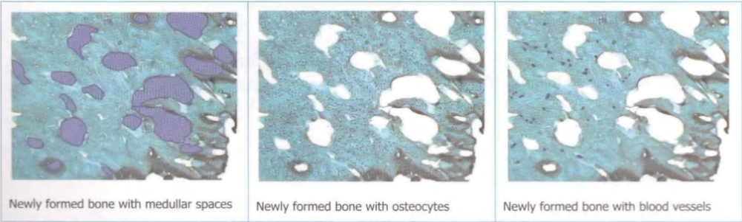

Od lewej
Nowo powstała kość z jamami szpiku
Nowo powstała kość z osteocytami
Nowo powstała kość z naczyniami krwionośnymi

Obrazy mikroskopowe SEM
Rimondini L. U&U 2003; 1:41-3

Gąbka FISIOGRAFT Sponge Żel FISIOGRAFT Gel

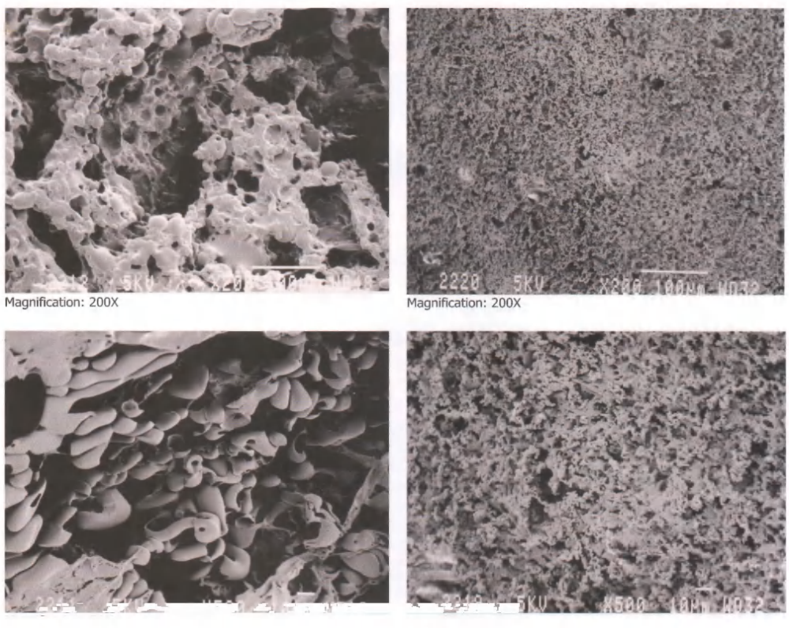

Skład FISIOGRAFT

Gąbka kopolimer polikwasu mlekowego i kwasu poliglikolowego 53 mg
Dekstran 130 mg

Proszek kopolimer polikwasu mlekowego i kwasu poliglikolowego 108 mg
Dekstran 271 mg

Żel kopolimer polikwasu mlekowego i kwasu poliglikolowego 100 mg
PEG 400 mg

Fisiograft to produkt syntetyczny...

EFEKTY HISTOLOGICZNE

Rimondini L, Vicoli-Aldini N, Fini M, Guzzardella G., Tschon M, Giardino R.
Oral Surg. Oral Med. Oraj Path. 2004 w druku

Badanie histologiczne na białych samcach królików nowozelandzkich wykazało efektywność kopolimeru PLA PGA, jako materiału osteokondukcyjnego
w krytycznych ubytkach warstwy korowej (kłykieć kości udowej).

Ubytki po prawej stronie były wypełniane materiałem testowym (miejsca testowe), podczas gdy te po lewej stronie były pozostawiane puste,
w celu kontrolnym.
Pięć zwierząt uśpiono pod 30 dniach, a resztę po 90 dniach.
W ubytkach, które pozostawiono puste, w żadnym stopniu nie zaszła regeneracja kości (zarówno po 30, jak i 90 dniach) i pozostały one puste (1).
W przeciwieństwie do tego, miejsca testowe wykazały powstawanie nowej kości wewnątrz krytycznych ubytków (2): po 30 dniach regeneracja kości w miejscach testowych była w stanie zaawansowanym (pozostałości materiału testowego są widoczne na środku ubytku); po 90 dniach regeneracja jest zakończona; na ilustracji 3 widać nowo powstałą istotę gąbczastą.
Wzrost nowej kości mieścił się w zakresie od 11,46% do 76,82% (średnia ± odchylenie standardowe = 40,63 ± 28,02%) po 30 dniach
i pomiędzy 75,98% a 95,34% (86,88 ± 9,92%)
po 90 dniach.
Analiza fluorescencyjna wykazała odkładanie się kości zarówno po 30, jak i po 90 dniach.
Nie zauważono żadnych nacieków zapalnych.

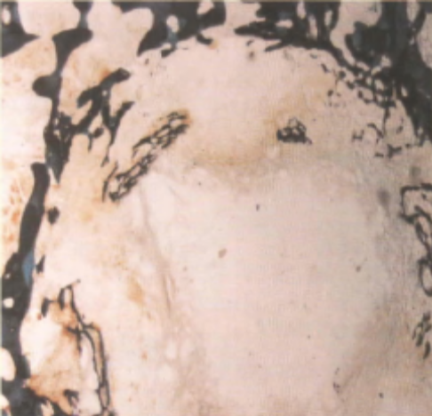

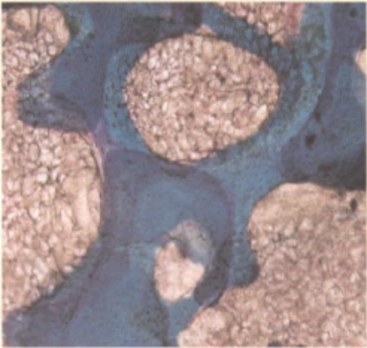
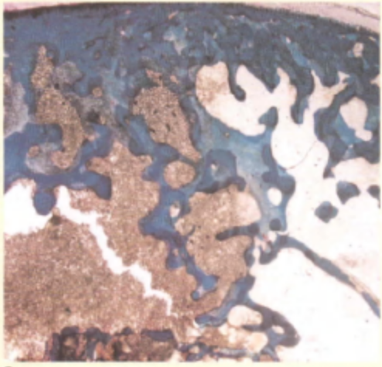

... o właściwościach osteokondukcyjnych

Fisiograft to najbardziej resorpcyjny biomateriał

W ostatnich badaniach opublikowanych
w "Implantologia Orale", zatytułowanych "Biomaterials utilized in bone regeneration: histological results", jako parametry, wzięto pod uwagę ilość zmineralizowanej kości, ilość jam szpiku oraz ilość pozostałego materiału, po zakończeniu regeneracji, 6-8 miesięcy po zaszczepieniu różnych wypełniaczy.

Dane, zebrane w poniższej tabeli wskazują, że wszystkie zastosowane biomateriały spowodowały powstanie nowej kości, ale to Fisiograft okazał się być najbardziej resorpcyjnym biomateriałem.
Badanie zostało przedstawione na prezentacji plakatowej, na Congress of the American Academy of Osseointegration, który odbył się w marcu 2004
w San Francisco i wygrało pierwszą nagrodę.

Efekt histologiczny potwierdził, że Fisiograft jest "idealnym wypełniaczem".

Jego stopniowa dośrodkowa erozja, aż do całkowitej degradacji, pozwala na regenerację tkanki kostnej bez wpływania na fizjologiczny proces odbudowy.

 | nowo powstała kość | jamy szpiku | pozostały materiał
BIOCORAL | 42% | 40% | 18%
BIO-OSS | 39% | 34% | 27%
BIOGLASS | 40% | 43% | 17%
DFDBA | 29% | 37% | 34%
FISIOGRAFT | 43% | 56% | 1%
HYDROXYAPATITE | 41% | 30% | 31%
AUTOLOGOUS BONE | 42% | 40% | 18%
PEP-GEN P-15 | 40% | 37% | 23%
CALCIUM SULPHATE | 48% | 39% | 13%

Platelli A. Implantologia-Orale. 2003; 4: 77-80

FISIOGRAFT: zastosowanie

Dowiedziono, że Fisiograft posiada szczególne zastosowanie w periodontologii oraz implantologii.
Różne formy, żel, gąbka i proszek, pozwalają na wybór w każdym przypadku, które z nich najlepiej się zaadoptuje, aby wypełnienie nową kością było pewniejsze.
Te trzy formy, stosowane pojedynczo lub w połączeniu, gwarantują łatwiejsze umieszczenie, a co za tym idzie, łatwiejszą integrację z tkankami. Efektem jest szybka absorpcja i kompletniejsze wypełnienie.
Fisiograft to idealny wypełniacz przestrzeni nawet, gdy trzeba użyć membrany absorpcyjnej, gdyż zapobiegnie jej zapadnięciu.

Fisiograft jest całkowicie absorbowany

Orsini G, Piattelli A, Pecora G, Piattelli M, Degidi M, Iezzi G, Scarano A: Augmentacja zatoki szczękowej
z różnymi biomateriałami: histologiczne i histomorfometryczne badanie porównawcze na ludziach
Najlepsze wyciągi z prezentacji plakatowej,
19 doroczne spotkanie Academy of Osseointegration. 18-20 marca, 2004. San Francisco, CA.
EFEKTY HISTOLOGICZNE

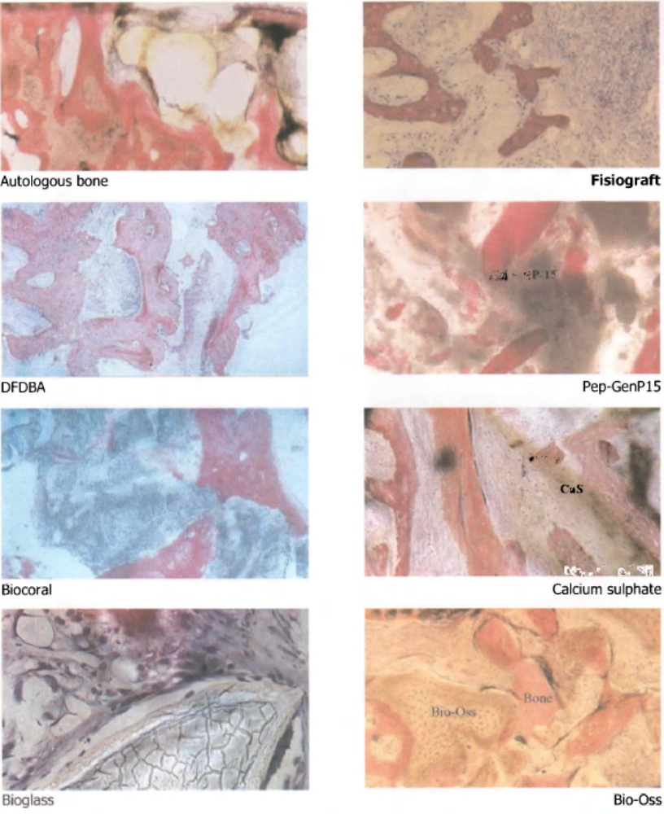

Orsini G, Piattelli A, Pecora G, Piattelli M, Degidi M, Iezzi G, Scarano A. AAO San Francisco 2004: P-120

Od lewej:
Kość autologiczna, Fisiograft, DFDBA, Pep-GenP15, Biocoral, Siarczan wapnia, Bioglass, Bio-oss

INSTRUKCJA UŻYCIA Przykłady zastosowania

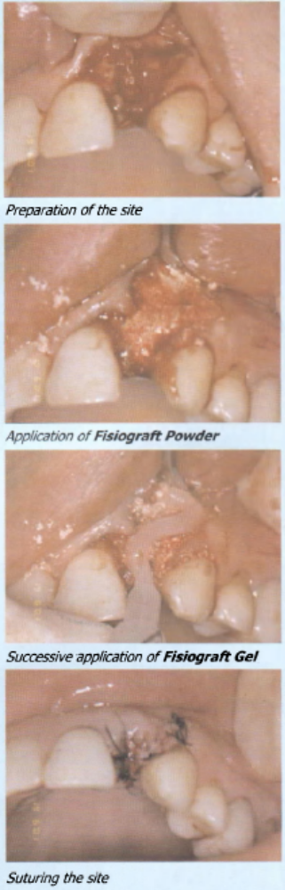
Lenharo A. Internal Data Ghimas 2001
Metoda użycia trzech typów Fisiograft wymaga podobnych procedur i można ją streścić
w następujący sposób:

• Przygotowanie miejsca operacji

Miejsce aplikacji musi być utrzymane w całkowitej czystości od zanieczyszczonych materiałów, takich jak kamień nazębny, tkanka ziarninowa, bardzo cienkie fragmenty kości (które w razie niewystarczającej waskularyzacji mogą obumrzeć). Dlatego, do jak najlepszego przygotowania miejsca operacji, użyć można kiuret, wolnych wierteł oraz, w razie potrzeby, kleszczy kostnych zgryzających odpowiedniej wielkości. Na koniec operacji, jama kostna musi mieć odpowiednio grube brzegi, bez żadnych nieregularności. Wszelkie obecne korzenie należy całkowicie odkazić i spolerować. W tym celu można użyć na korzeniu żel wytrawiający, na przykład wysoce stężony roztwór kwasu cytrynowego. Zwykle, szczególnie gdy w miejscu operacji występuje niewielkie krwawienie, na koniec czyszczenia wiertłem, nacięcie ścian jamy powoduje występowanie w większej ilości krwi szpikowej, bogatej w osteoblasty.

Ilustracje od góry:
Przygotowanie miejsca operacji
Aplikacja proszku Fisiograft Powder
Sukcesywna aplikacja żelu Fisiograft Gel
Zszywanie miejsca operacji

Fisiograft umożliwia prostą i pomyślną operację...

• Wypełnianie miejsca Przykłady zastosowania

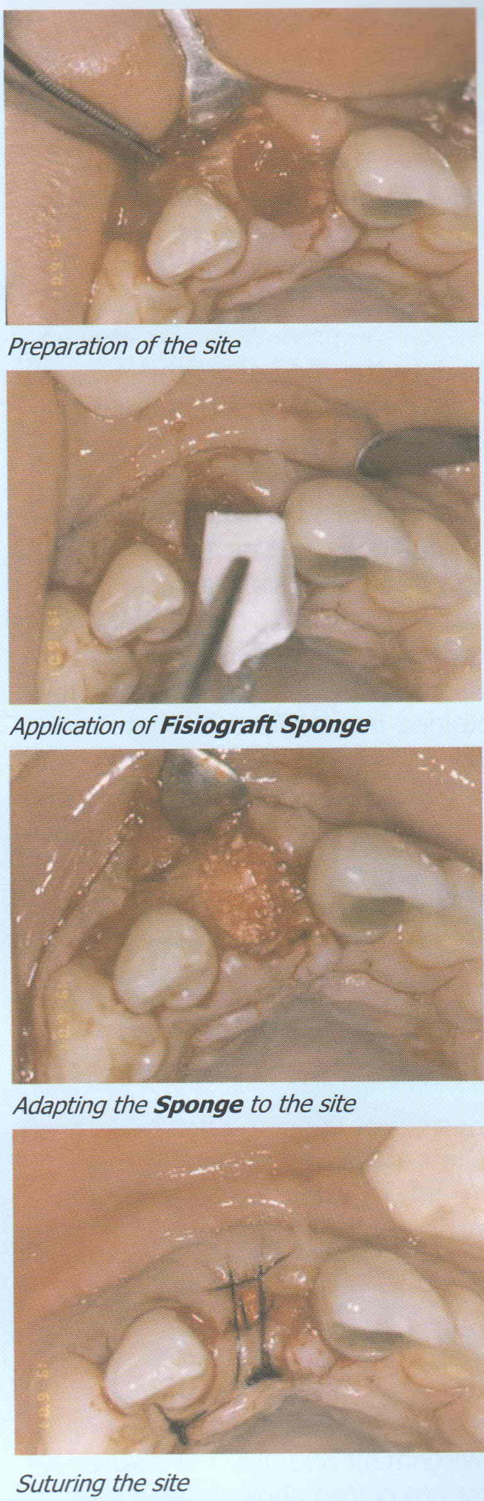
Lenharo A. Internal Data Ghimas 2001
Ogólną zasadą jest całkowite wypełnienie miejsca, aż do brzegów jamy. Fisiograft jest dostępny
w trzech różnych formach - w gąbce, proszku
i żelu - które mogą być używane w różnych przypadkach oddzielnie lub w połączeniach, aby zoptymalizować wypełnienie.

Forma gąbkowa jest zwykle cięta nożyczkami lub sterylnym skalpelem na fragmenty, odpowiednie do miejsca wypełniania. Technika polega na stopniowym dokładaniu małych kawałeczków, delikatnie ścieśnianych przy pomocy cylindrycznego lub kulistego ubijaka, aż do całkowitego wypełnienia.

Po nasiąknięciu cieczą, taką jak krew, forma gąbkowa staje się bardziej ciągliwa, tracąc początkową sztywną konsystencje. Przed ścieśnieniem ważne jest, aby poczekać aż całkowicie nasiąknie, co odbywa się na skutek obecności krwi.
W razie niewystarczającej ilości krwi w miejscu wypełniania, forma gąbkowa powinna zostać zmoczona kilkoma kroplami sterylnego roztworu saliny.

Forma proszkowa jest nakładana na miejsce wypełniania łopatką lub dłutem kostnym. Zmoczenie proszku krwią przekształci go
w spoistą mieszaninę, która sama utrzyma się
w miejscu wypełniania.

Ilustracje od góry:
Przygotowanie miejsca operacji
Aplikacja gąbki Fisiograft Sponge
Adaptacja gąbki w miejscu wypełniania
Zszywanie miejsca operacji

... dla wszystkich rodzajów ubytków

Ponieważ ze względu na jej proszkową formę nie jest możliwe ubicie, służy ona do wypełniania prostych jam, bez nieregularności i o ograniczonych rozmiarach.
Przykłady zastosowania
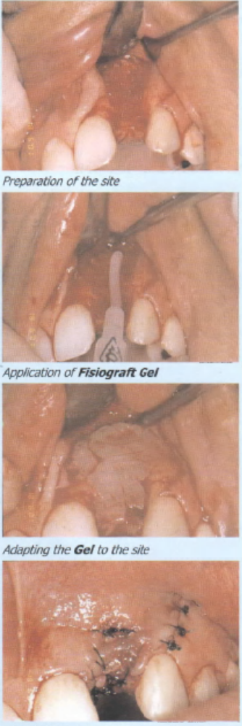
Lenharo A. Internal Data Ghimas 2001
Aby osiągnąć gęstszą mieszankę i łatwiej umieścić ją w miejscu wypełniania, możliwe jest zmieszanie formy żelowej z proszkową.

Forma żelowa jest dostarczana w strzykawce, przy pomocy której można dokonać aplikacji produktu bezpośrednio w miejsce wypełniania. Podobnie jak
z formą gąbkową, dobrą metodą w przypadku głębokich i skomplikowanych ubytków jest podzielenie wypełniania na kilka kroków. Po każdym dołożeniu formy żelowej, na skutek absorpcji krwi, staje się ona coraz gęstsza i w razie konieczności można ją jeszcze zagęścić mieszając z formą proszkową. W ten sposób można wydajniej
i prościej osiągnąć optymalne zagęszczenie Fisiograft.

• Przykrycie wypełnionego miejsca

Przykrycie miejsca po wypełnieniu Fisiograft jest ściśle związane z rodzajem wykonanej operacji
i z wyborem chirurga.

Dostępne możliwości można streścić w następujący sposób:

a) Miejsca odkryte:
materiał jest wystawiony na środowisko jamy ustnej i jest utrzymywany na miejscu tylko szwami.

Ilustracje od góry:
Przygotowanie miejsca operacji
Aplikacja żelu Fisiograft Gel
Adaptacja żelu w miejscu wypełnienia
Zszywanie miejsca operacji

Fisiograft w niektórych przypadkach pozwala uniknąć...

W żadnym wypadku NIE zaleca się ciasnego zaciskania szwów, pozostawiając nawet część Fisiograft nieprzykrytą, ponieważ produkt nie może zostać zaatakowany przez bakterie, jeżeli pacjent wykonuje prawidłową i regularną higienę jamy ustnej 0,2% chlorheksydyną.
Przykłady zastosowania
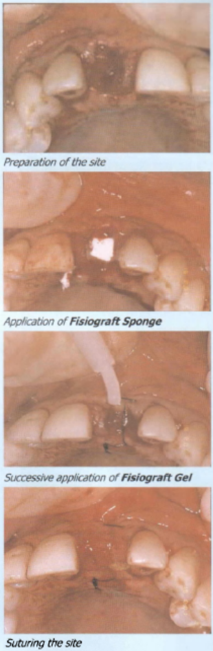
Lenharo A. Internal Data Ghimas 2001

b) Miejsce przykryte płatem:
w tym przypadku płaty śluzówkowo-dziąsłowe są umieszczane bezpośrednio ponad zaszczepionym materiałem, aż do uzyskania pierwotnego zamknięcia. Ta procedura może wymagać wykonania kilku cięć odbarczających okostnej.

c) Miejsce przykryte membraną:
w tym przypadku membrana jest umieszczana pomiędzy Fisiograft a płatem, który musi posiadać pierwotne zamknięcie (patrz: kolejny akapit). Membrana oddziela obszar zaszczepionego materiału
(i dlatego przechodzi regenerację) od tkanki łącznej i otaczającej tkanki łącznej, zgodnie
z zasadami sterowanej regeneracji tkanek (GTR). W tym celu użyć można membran nieabsorbowanych (jednak należy je wówczas usunąć po upłynięciu określonego czasu) lub membran absorbowanych, które nie wymagają usuwania chirurgicznego. Preferuje się ten drugi typ membran - absorbowane - gdyż nie wymagają one drugiej operacji chirurgicznej
w celu jej usunięcia. Ich użycie jest możliwe dzięki wydajności Fisiograft, który utrzymuje przestrzeń pod membraną, co zapobiega zapadnięciu typu absorbowanego.

Ilustracje od góry:
Przygotowanie miejsca operacji
Aplikacja gąbki Fisiograft Sponge
Sukcesywna aplikacja żelu Fisiograft Gel
Zszywanie miejsca operacji

... użycia membrany

• Prawidłowa regeneracja pooperacyjna Przykłady zastosowania

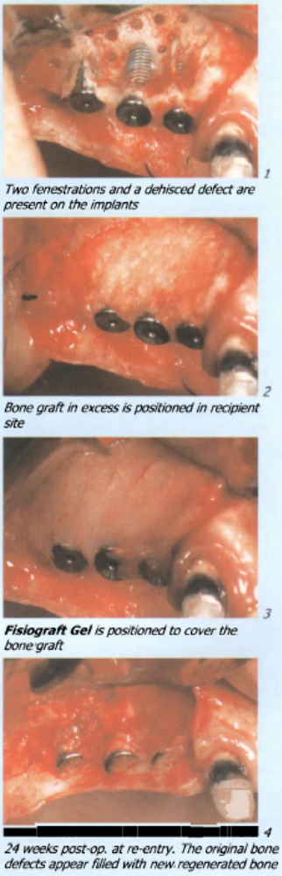
Rocchietta I, Pi Ilon i A, Rasperini G, Si mion M. AAO San Francisco 2004: P-118

Po operacji, pacjenta należy poinformować
o możliwej opuchliźnie i różnych stopniach bólu, generalnie zależnych od skali procedury chirurgicznej.

Użycie leków ogranicza się do płynu do płukania jamy ustnej na bazie 0,2% chloroheksydyny przez pierwszy tydzień, a następnie w stężeniu 0,12%, trzy razy dziennie w miejscu operacji, zamiast codziennego szczotkowania, które jest absolutnie zakazane przez pierwsze 7 do 10 dni.

Użycie środków przeciwbólowych i przeciwzapalnych jest przewidziane tylko w razie konieczności. Terapia antybiotykowa nie powinna być rutynowo przepisywana, poza przypadkami z użyciem membrany lub gdy chirurg podejmie taką decyzję.

Szwy są zdejmowane po 7 do 10 dniach i wówczas pacjent może zacząć używać szczoteczki do zębów
o miękkim włosiu.

Okresowe kontrole procesu regeneracji odbywają się według uznania chirurga, jednak kontrole radiologiczne zaleca się po 6-8 miesiącach. Czas uważany za konieczny i wystarczający do pełnej regeneracji i przeprowadzania kolejnych kontroli pacjenta to 12 i 18 miesiąc.

Ilustracje od góry:
Dwie fenestracje i pęknięcie są widoczne na implantach
Przeszczep kostny w nadmiarze umieszczony
w miejscu aplikacji
Żel Fisiograft Gel nałożony w celu przykrycia przeszczepu kostnego
Kontrola 24 tygodnie po operacji, podczas ponownej interwencji. Pierwotny ubytek kości wypełniony nową zregenerowaną kością

Fisiograft jest przepuszczalny dla promieniowania ...

Żel FISIOGRAFT Gel w chirurgii

Grassi R. Interna! Data Ghimas 2003

Pęknięcie korzenia przyśrodkowego 47
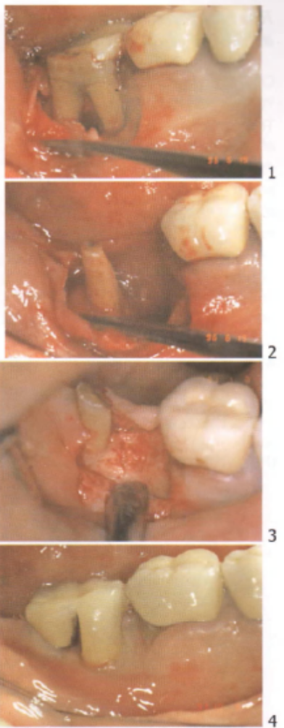

Aspekt kliniczny ukazuje rozległą absorpcję kości (1), która wymaga ekstrakcji korzenia przyśrodkowego (2). Żel Fisiograft Gel jest umieszczany w miejscu poekstrakcyjnym. Po ponownym otwarciu po trzech miesiącach, aspekt kliniczny pokazuje powstanie prawidłowej kości, odpowiedniej do umieszczenia śruby (3). Aspekt kliniczny po założeniu protezy (4). Na ilustracjach radiograficznych 5-8 widoczny jest rozwój tego przypadku:

• sytuacja początkowa pęknięcia korzenia przyśrodkowego 47 (5),

• radiogram po umieszczeniu żelu Fisiograft Gel (6),

• 3 miesiąc, całkowite wypełnienie miejsca nowo powstałą kość (7),

• Umieszczenie implantu o średnicy 3,25 mm
i długości 10 mm (8).

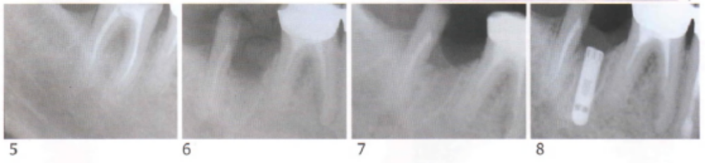

... dzięki czemu można radiologicznie śledzić powstawanie nowej kości (nieprzepuszczalnej dla promieniowania).

Żel Fisiograft Gel w chirurgii
Rimondini L. Internal Data Ghimas 2002
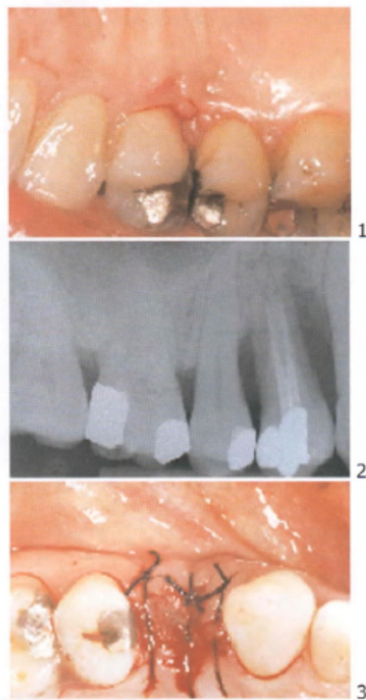

Pęknięcie korzenia po leczeniu endodontycznym 14
Kliniczny i radiologiczny aspekt złamania pionowego korzenia (1 i 2).

Złamany element jest wyciągany po odsłonięciu go małym płatem. Żel Fisiograft Gel jest umieszczany w zębodole i zaszywany (3).

Kontrole radiologiczne są przeprowadzane 3 i 6 miesiąca po ekstrakcji (4 i 5).

Miejsce jest ponownie otwierane po 6 miesiącach
w celu włożenia śruby. Kość w miejscu poekstrakcyjnym zregenerowała się prawidłowo zarówno po stronie policzkowej, jak i językowej (6).

Przy ponownej interwencji, przed umieszczeniem implantu, kość w miejscu poekstrakcyjnym zregenerowała się prawidłowo, bez ubytków, nawet w obecności siodła w pozycji pośredniej, w związku ze znaczącą początkową utratą kości (7).

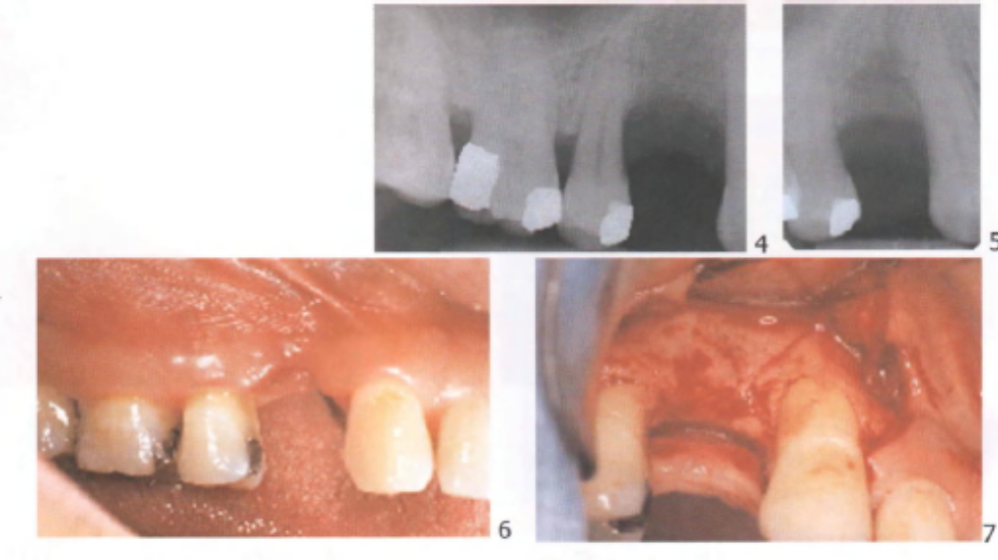

Gąbka FISIOGRAFT Sponge
w Chirurgii
Rimondini L. Internal Data Ghimas 2002

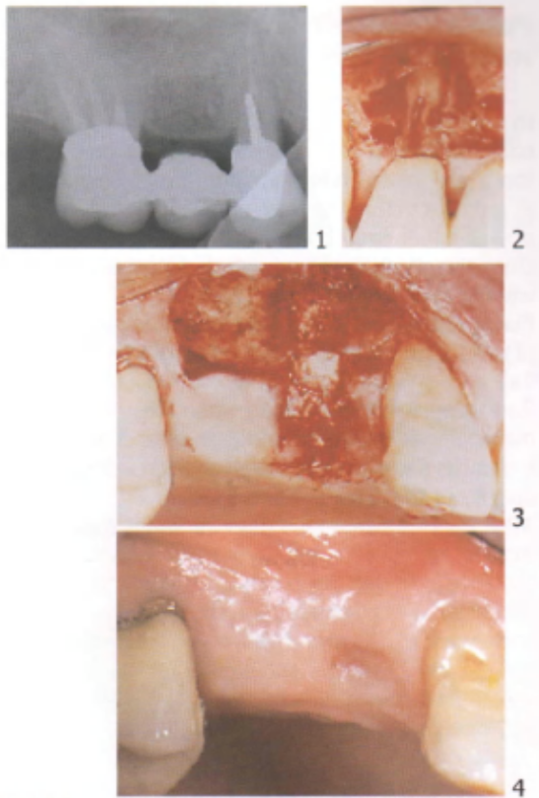

Radiologiczny aspekt złamania pionowego korzenia 14 po leczeniu endodontycznym (1).
Po otwarciu płata, zauważono złamanie pionowe korzenia 14 i brak zewnętrznej warstwy korowej (2).

Korzeń został ekstrahowany, a następnie w ubytku umieszczono gąbkę Fisiograft Sponge (3).

Aspekt tkanek miękkich dwa miesiące po ekstrakcji (4).

Aspekt miejsca operacji po odchyleniu płata do umieszczenia implantu (5 i 6).

Fotografia zszytego płata i radiogram wykonany po umieszczeniu implantów (7 i 8).

Kość w miejscu poekstrakcyjnym zregenerowała się prawidłowo, nawet jeżeli nie całkowicie po stronie podniebienia.

Chcemy podkreślić, że czas od użycia biomateriału do włożenia implantów to tylko dwa miesiące.

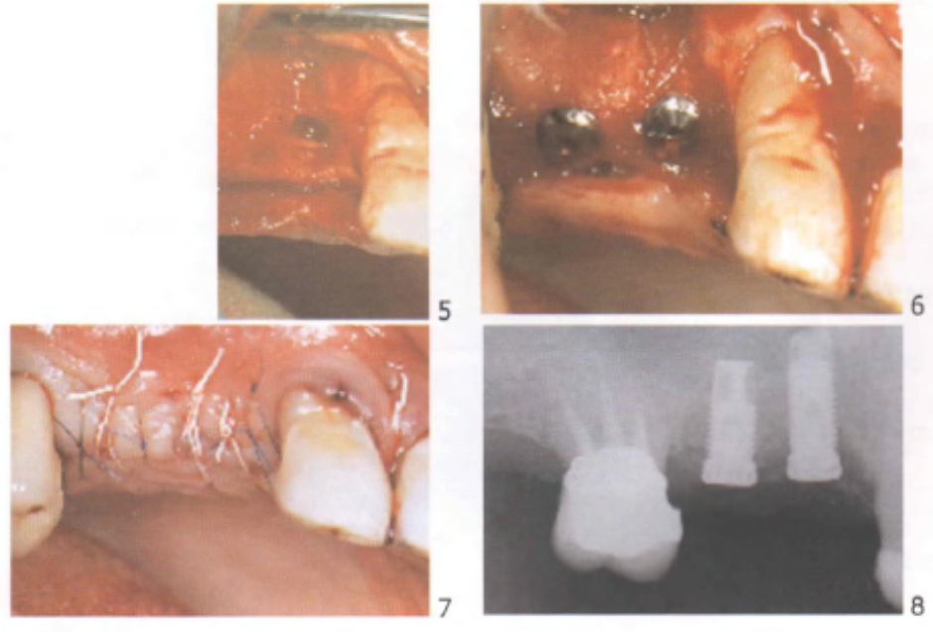

Gąbka FISIOGRAFT Sponge + żel FISIOGRAFT Gel w Chirurgii

Stancari F, Zanni B, Bernardi F, Calandriello M, Salvatorelli G. Quintessenz (De) 2000; 51

Miejsce poekstrakcyjne 24, leczone bez użycia
membrany
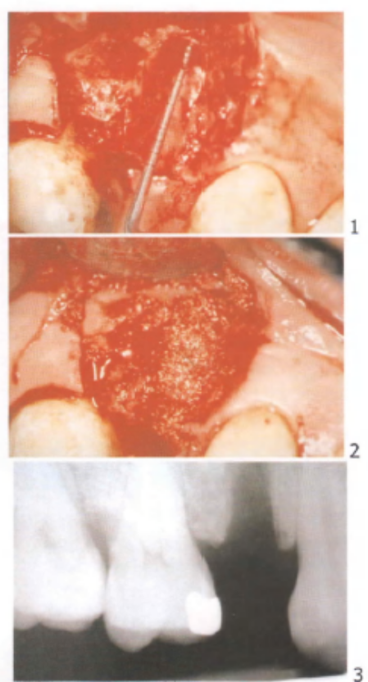

W sytuacji szczególnie trudnej, zdecydowano się na ekstrakcję zęba i umieszczenie Fisiograft
w zębodole, w celu wywołania powstania dobrze zmineralizowanej kości. Po przygotowaniu miejsca, bez błony przedsionkowej (1), żel i gąbka Fisiograft zostały umieszczone (2), a następnie przykryte płatem śluzówkowo-dziąsłowym.

Kontrole radiograficzne zostały przeprowadzone po implantacji materiału, a następnie po 3 i 6 miesiącach. Wskazywały one na stopniowo wzrastającą nieprzezroczystość miejsca (3,4 i 5). Po sześciu miesiącach, odchylono płat śluzówkowo-dziąsłowy, aby umożliwić obserwację nowej tkanki kostnej (6), wykorzystanej do włożenia implantu.
Pobrana próbka tkanki przeszła badanie histologiczne i mikroskopem elektronowym (7 i 8). Składała się ona z dobrze zmineralizowanej kości drobnowłóknistej o charakterystyce kości zębodołowej.

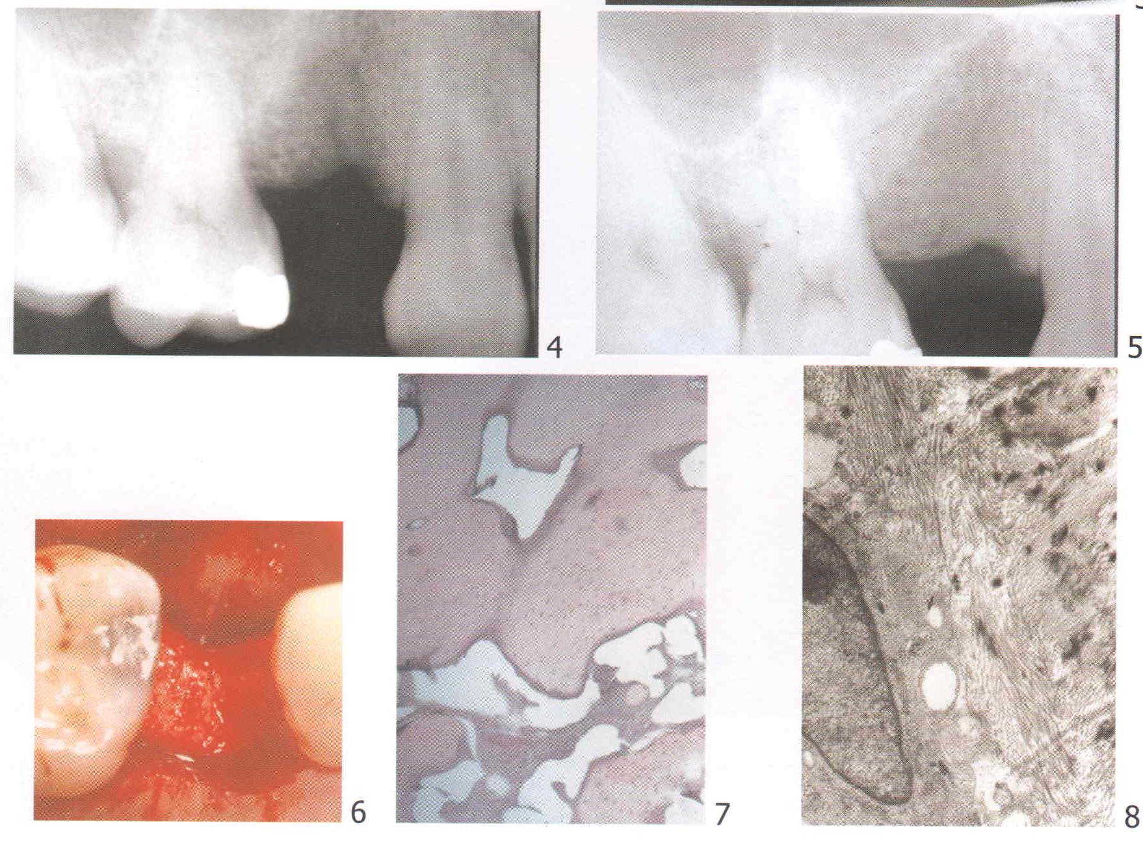

Gąbka FISIOGRAFT Sponge w miejscach poekstrakcyjnych

Serino G, Biancu S, Iezzi G, Piattelli A. Clinical-Oral-Impl-Res. 2003; 14

Badanie kontrolne opublikowane w Clinical-Oral-Impl-Res. 2003; 14: 651-8, zatytułowane "Ridge preservation following tooth extraction using a polylactide and polyglycolide sponge as space filier: a clinical and histological study in man" (Semo, Biancu, Iezzi, Piattelli) wykazało, że użycie gąbki Fisiograft Sponge w 36 przypadkach ocenionych w ciągu 6 miesięcy, po umieszczeniu w zębodole poekstrakcyjnym (26 testów zębodołowych u 24 pacjentów i 13 prób kontrolnych u 12 pacjentów), może zapobiec resorpcji grzebienia zębodołowego
w odniesieniu do zębodołów kontrolnych.
W szczególności, zastosowanie gąbki Fisiograft Sponge w zębodole, przy całkowicie lub częściowo zniszczonej ścianie policzkowej przez schorzenia jamy ustnej, sprzyjało rekonstrukcji kości policzkowej na poziomie części przyśrodkowej i dystalnej samego zębodołu.
Materiał nie wywołał żadnych komplikacji podczas faz regeneracji, podobnie jak w przypadku zębodołów kontrolnych.

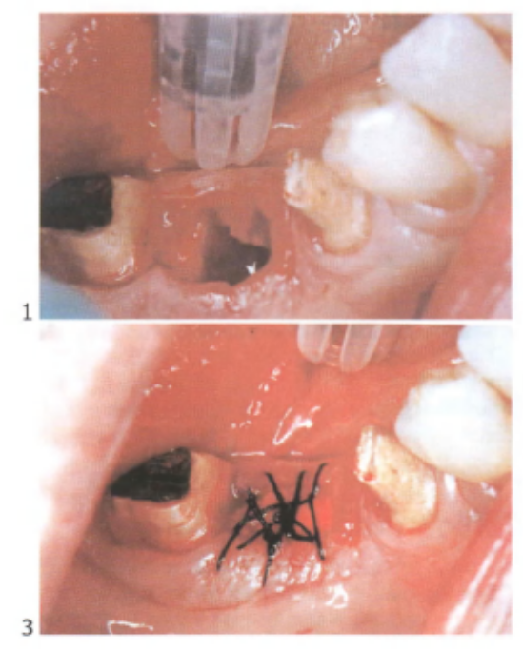

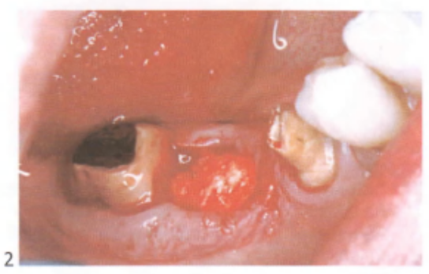

(1) Zębodół po ekstrakcji (2) Gąbka Fisiograft Sponge umieszczona w zębodole (3) Po zaszyciu bez próby przykrycia materiału

W innym przypadku gąbka Fisiograft Sponge w zębodołach 12-21-23, podczas gdy zębodoły 11 i 22 pozostawione są jako kontrolne (4). Zaszyte miejsce operacji (5). Regeneracja po jednym tygodniu (6) i po dwóch tygodniach (7).
Zwróć uwagę, że tkanki dziąsła regenerują się podobnie w przypadku zębodołów, gdzie zaimplantowano gąbkę Fisiograft Sponge i w miejscu kontrolnym.
W momencie ponownej interwencji chirurgicznej, nowo powstała kość w zębodole testowym była podobna
w formie i spójności do kości otaczającego obszaru; brak był też śladów zaimplantowanego materiału.
Ponadto, w zębodołach testowych, umieszczenie implantów śródkostnych zostało przeprowadzone bez trudności, osiągając pierwotną stabilność, także w tych zębodołach, gdzie w momencie ekstrakcji zęba, ściana policzkowa była częściowo lub całkowicie zniszczona.

Fisiograft, po umieszczeniu w zębodole poekstrakcyjnym, redukuje resorpcję grzebienia zębodołowego

Gąbka FISIOGRAFT Sponge w miejscach poekstrakcyjnych

Serino G, Biancu S, Iezzi G, Piattelli A. Clinical-Oral-Impl-Res. 2003;

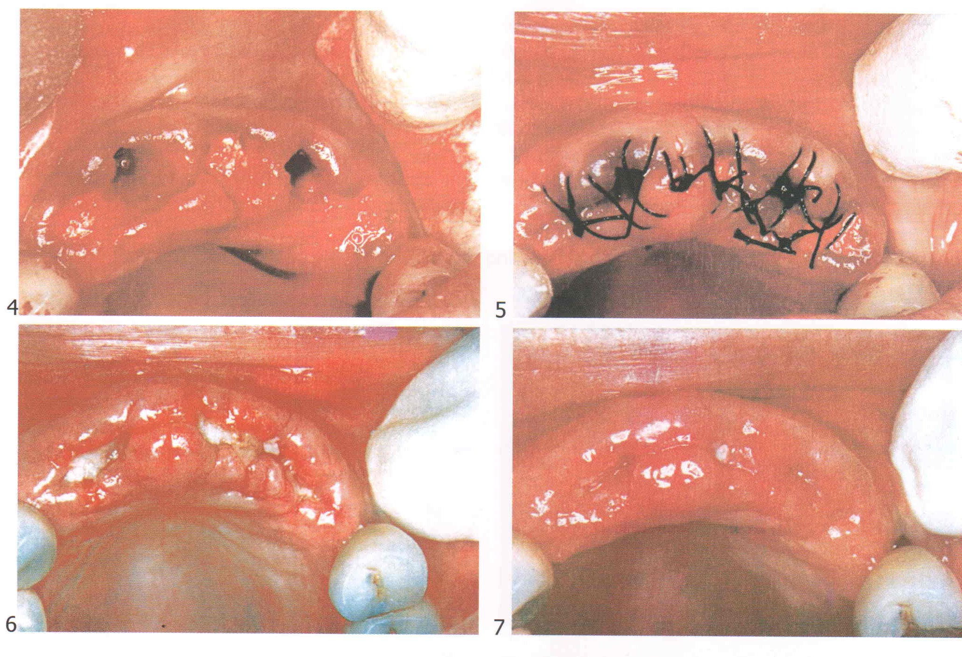

Rezultaty histologiczne potwierdziły efekty kliniczne, wykazując że:
• warstwa korowa jest dojrzała w części wierzchołkowej biopsji
• istota gąbczasta jest dojrzała w środkowej i koronalnej części biopsji
• brak zapalenia tkanek
• brak śladów wszczepionego materiału
• brak śladów wzrostu jakiejkolwiek tkanki miękkiej w koronalnej części biopsji, która osłabiałaby proces regeneracji kości.
Poniżej znajdują się próbki histologiczne dwóch biopsji z zębodołów testowych (8 i 9) oraz jednej z zębodołu kontrolnego (10). Zwróć uwagę na zwartość kości w zębodołach testowych.

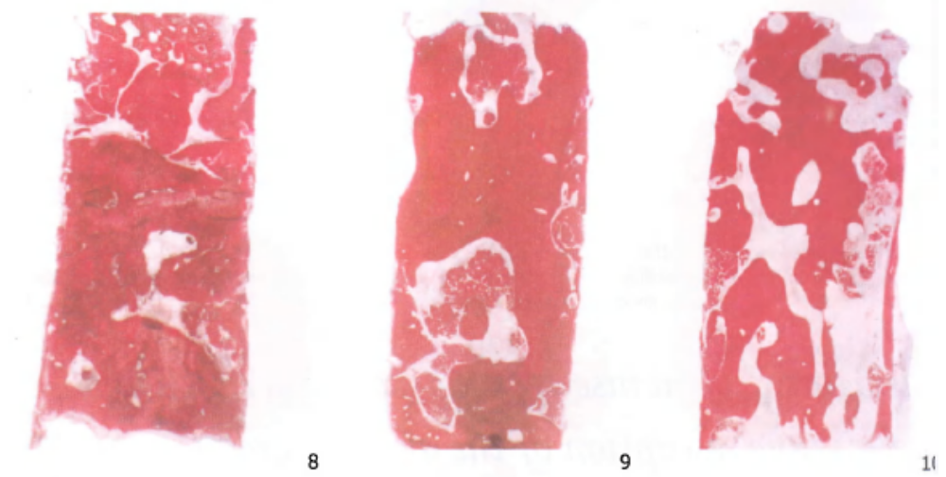

FISIOGRAFT przy podnoszeniu dna zatoki szczękowej (minimalnie inwazyjna technika)

Bucci Sabattini V, Salvatorelli G. 1999
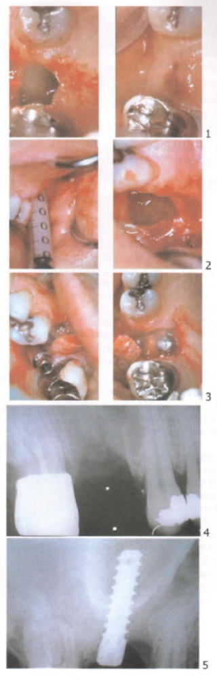
W tym przypadku mamy do czynienia z minimalnie inwazyjna techniką podnoszenia dna zatoki szczękowej do umieszczenia implantów.

Wykonano małe nacięcie grzebieniowe i nacięcie pełnej grubości, aby odkryć wierzchołek grzebienia kości, który odpowiada dnu zatoki i miejscu, gdzie potrzebne jest podniesienie (1).

Zatoka jest otwierana przy pomocy odpowiednich instrumentów obrotowych, o średnicy 4 mm.

Śluzówka wokół otworu jest unoszona,
a integralność błony zatoki jest kontrolowana przy pomocy manewru Valsalvy. Końcówka strzykawki umieszczana jest w otworze (2). Żel Fisiograft Gel jest wstrzykiwany z użyciem niewielkiego i stałego nacisku.

Ta procedura unosi wewnętrzną błonę zatoki
w sposób bezurazowy i stabilizuje ją, uzyskując
i utrzymując przestrzeń, gdzie koagulat kostny może się rozwijać. Po uzyskaniu pewności stabilności pierwotnej, można przystąpić do umieszczania implantu (3).

Na ilustracji 4 widoczne jest obszar zatoki, gdzie wykonano podnoszenie z żelem Fisiograft Gel.

Na ilustracji 5, miejsce, w miesiąc po umieszczeniu implantu, już nie przepuszcza promieniowania. Jest to świadectwo stopniowego powstawania nowej kości.

MINIMALNIE INWAZYJNA TECHNIKA PODNOSZENIA DNA ZATOKI SZCZĘKOWEJ, Z PRZEZNACZENIEM DO UMIESZCZENIA IMPLANTÓW ŚRÓDKOSTNYCH

ZALETY

Równolegle z ogólnym rozwojem procedur chirurgicznych, dowiedziono skuteczność kliniczną techniki podnoszenia dna zatoki szczękowej, w celu umieszczenia implantów śródkostnych.
Ta technika ma następujące zalety:

• najniższa inwazyjność
• zredukowane ryzyko zranienia błony Schneidera
• zredukowany czas wykonania procedury
• minimalizacja stresu i cierpienia pacjenta
• dobra przewidywalność rozmiarów podniesienia, które można wykonać najprostszą techniką.

MATERIAŁY

Materiałem wskazanym do przeprowadzenia tej minimalnie inwazyjnej procedury jest żel Fisiograft Gel.
Forma ta, po wstrzyknięciu bezpośrednio do jamy zatoki, wywiera nacisk na błonę i unosi ją w całkowicie atraumatyczny sposób.
Ta metoda zmniejsza ryzyko zranienia błony zatokowej (obecne przy innych procedurach związanych
z podniesieniem błony) do absolutnego minimum.
Żel, nawet gdy zostanie użyty samodzielnie, stabilizuje błonę po podniesieniu, ponieważ gdy wejdzie
w kontakt z krwią, PEG, który jest nietrwały hydro-termicznie, jest usuwany i przyjmuje wygląd i spójność miękkiego, porowatego plastra.
Tworzy to idealną macierz do stabilizowania koagulatu, pochodzącego od kości odokostnowej,
która przekształci się w kość.

METODA
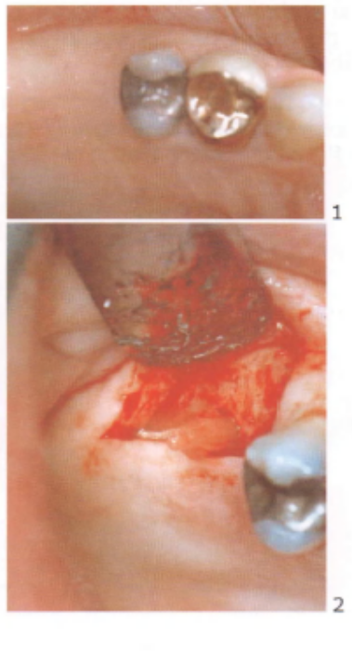

Minimalnie inwazyjna technika podnoszenia dna zatoki szczękowej jest zalecana, gdy wysokość pozostałego grzebienia kostnego jest niewystarczająca do włożenia implantów (1).

Przeprowadzana jest pozioma i pionowa tomografia komputerowa w celu określenia budowy zatoki
i oceny potrzebnego wzrostu objętości kości, przy pomocy nowej techniki podnoszenia zatoki.

Po przeprowadzeniu standardowego unieruchomienia nerwu, wykonywane jest małe nacięcie grzebieniowe i odkrycie na pełnej szerokości, w celu odsłonięcia wierzchołka grzebienia kości, który odpowiada dnu zatoki, gdzie potrzebne jest podniesienie (2).

Pionowa tomografia komputerowa określa budowę zatoki i służy także do pomiaru pozostałego grzebienia kostnego (3).
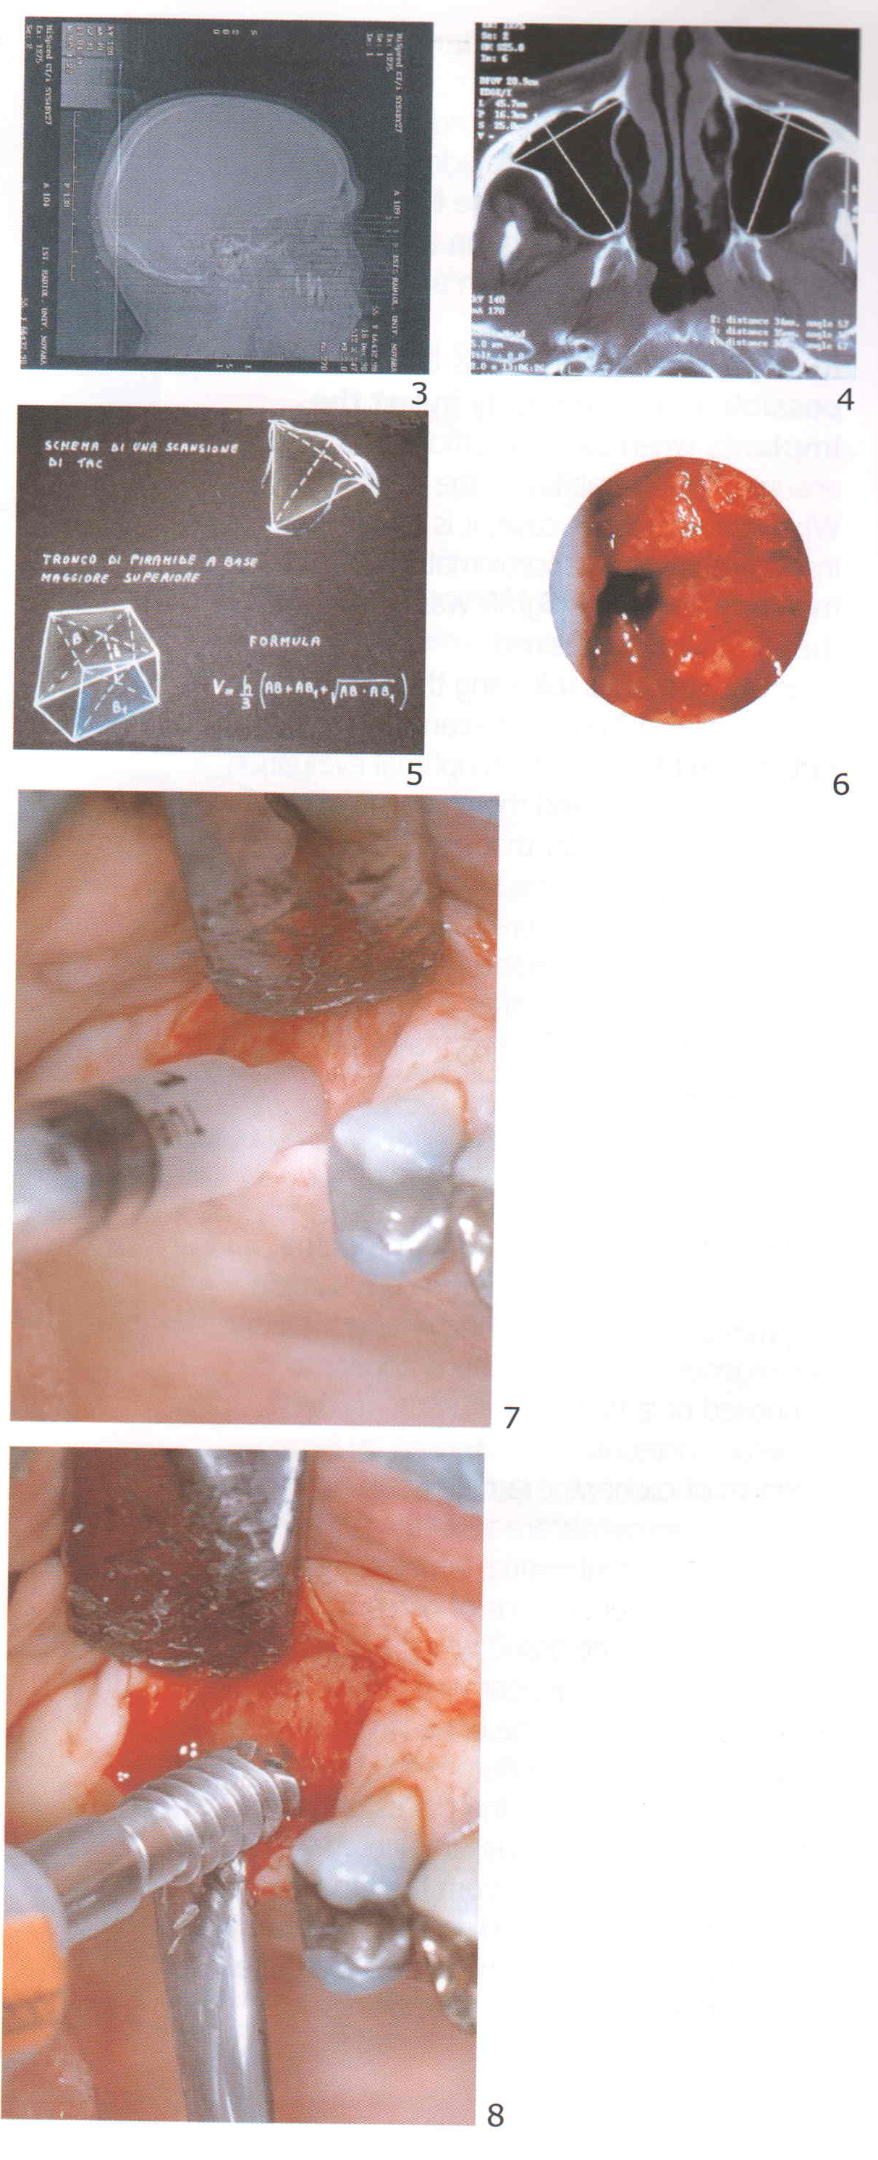

Pozioma tomografia komputerowa zatoki szczękowej powinna być przeprowadzana w 2 mm odstępach,
w celu oceny pożądanego wzrostu objętości kości (4).

Jeżeli z przyczyn technicznych nie jest możliwe wykonanie tomografii komputerowej, do oceny,
w rozsądnym zakresie dokładności, objętości zatok przynosowych (co dostarczy informacji na temat ilości żelu do wstrzyknięcia) wykorzystać można także radiogram głowy wykonany przy pomocy projekcji Watersa lub rentgen zatok przynosowych, z kilku różnych projekcji. Dzięki temu uniknie się wstrzyknięcia zbyt dużej lub zbyt małej ilości materiału.

Aby określić ilość materiału to wstrzyknięcia do zatoki, możliwe jest obliczenie częściowej objętości zatok, przy pomocy wzoru do obliczania objętości ostrosłupa ściętego (7).

Przy pomocy specjalnie zaprojektowanych wierteł wykonywany jest jeden lub więcej otworów,
w zależności od liczby implantów, które zostaną od razu umieszczone (6).

Jeżeli implanty mają być umieszczone
w późniejszym czasie, wystarczy jeden otwór. Po wykonaniu otworu, należy przeprowadzić manewr Valsalvy, w celu utrzymania integralności błony.
Następnie, przez otwory o średnicy 4 mm, żel jest wstrzykiwany bezpośrednio do zatoki, używając ciągłego, ale delikatnego nacisku (7).

Żel unosi wewnętrzną błonę zatoki w sposób bezurazowy i stabilizuje ją, uzyskując i utrzymując przestrzeń, gdzie koagulat kostny może się rozwijać.

Średnica otworów w grzebieniu powinna wynosić
4 mm z następujących powodów:

> w takich przypadkach grzebień jest zwykle spłaszczony,
> używane są zwykle implanty o średnicy ≥ 4 mm,
> takie otwory idealnie pasują do końcówki strzykawki zawierającej żel. Pozwala to uniknąć rozproszenia siły nacisku na strzykawkę, pozwalając na uzyskanie najlepszych możliwych rezultatów podnoszenia dna zatoki.

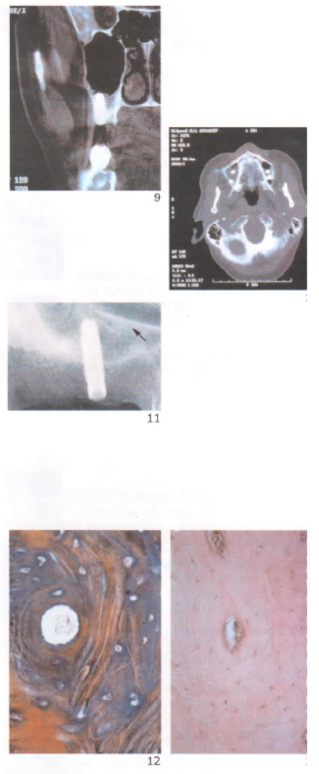
Ponadto, aby implant w większym stopniu i szybciej uzyskał stabilność, po uniesieniu błony żelem Fisiograft Gel, możliwe jest dodanie gąbki Fisiograft Sponge, pamiętając, aby rozdrobnić ją na fragmenty odpowiednich rozmiarów (wypełnianie zatoki techniką stopniową).

W połączeniu z podnoszeniem zatoki, możliwe jest natychmiastowe umieszczenie implantów (jeżeli jest wystarczająco dużo kości, aby zapewnić im stabilność) (8). W przeciwnym razie, możliwe jest włożenie implantów około 4-6 miesięcy po umieszczeniu Fisiograft i podniesieniu zatoki.
Wykonanie pionowej i poziomej tomografii komputerowej lub radiogramu (11) w 4 do 6 miesięcy po operacji, pozwala na ocenę wymiarów
i charakterystyki zatoki szczękowej po podniesieniu.
W sytuacji gdy przy przeprowadzaniu podnoszenia zatoki nie ma wystarczającej ilości kości do natychmiastowego umieszczenia implantów,
4 miesiące po operacji, przed wstawieniem implantu(implantów), można wykonać biopsję w jej miejscu.

Efekty histologiczne (12-13)

Cztery miesiące po operacji przeprowadzono badanie histologiczne próbki pobranej w miejscu zregenerowania kości. Przekroje składają się
z tkanki kostnej drobnowłóknistej, w której widoczna jest duża ilość osteonów, charakteryzujących się dużą ilością koncentrycznych blaszek, otaczających kanały Haversa. Obecność blaszek międzysystemowych, pozostałości po kolejnych generacjach osteonów wskazuje, że miała miejsce regeneracja tkanki kostnej. Osteony są dobrze rozwinięte, o czym świadczą osteocyty obecne pomiędzy blaszkami kostnymi. Nie ma oznak reakcji zapalnych ani pozostałości zaszczepionego materiału Fisiograft. Dowodzi to, że od momentu wszczepienia Fisiograft do wykonania biopsji, materiał został całkowicie zabsorbowany
i zastąpiony nowo utworzoną kością.

PIŚMIENNICTWO

• Bucci Sabattini V, Salvatorelli G: New simplified technique for augmentation of the maxillary sinus. IADRCDE 35th Annual Meeting, Montpellier 23-25/9/99. Acta Abst. 360.

• Bucci Sabattini V, Bucci Sabattini F, Anzanel D, Gulinati AM, Marchetti MG, Salvatorelli G: La Surgery del seno mascellare. In: "Surgery ossea ricostruttiva e rigenerativa: tecniche d'uso dei biomateriali in Surgery orale, Surgery parodontale e implantologia" Ed. Martina Bologna, 1999

• Bucci Sabattini V, Bucci Sabattini F, Gentile D, Gulinati AM: Grandę rialzo del pavimento del seno
mascellare ad uso implantare. Dental-Cadmos. 1999; 6: 29-44

• Bucci Sabattini V, Numera A, Bucci Sabattini F, Anzanel D, Marchetti MG: Grandę rialzo del seno
mascellare a fini implantari. Dental-Cadmos. 2001; 2: 49-63

• Bucci Sabattini V, Numera A, Pisoni F: Protesi su impianti: ricostruzione di un settore posteriore superiore. PROtec. 2000; 3: 49-58

• De Felice G: Case report: rigenerazione ossea in una monoedentulia molare. Doctor- Os. 2000; 9: 951-4

• Gatti A, et al. Evaluation of the biocompatibility of grafts for bone defects. Minerva-Stomatol 1999; 48: 47.

• Ghinzani W et al. Polylactic/Polyglycolic acids used in the major lift of the maxillary sinus. Doctor-Os 1998; 4: 49.

• Leghissa GC, et al.: Overdentures using implants. Oral-Implantology 1998; 3: 21.

• Leghissa-GC, Leardi S: Polylactic/Polyglycolide acids as a filling material for a peri-implant regeneration of post-extraction alveoli and atrophic crests. Oral-Implantology 1998; 3: 58.

• Leghissa GC: Due casi trattati eon carico immediato su impianti post-estrattivi. Implantologia-Orale. 2001; 4: 40-5

• Leghissa GC, Botticelli A, Zaffe D, Moretti S: Analisi comparativa di materiali diversi utilizzati in GBR
associata aH'implantologia. Dent-Mod. 1997; Suppl.: 4-16

• Leghissa GC, Botticelli A, Zaffe D: Effetto delia rimozione precoce delie membrane per una rigenerazione ossea soddisfacente. It-Oral-Surg. 2003; 2: 33-41

• Leghissa GC, Carella C: Materiali mantenitori di spazio in GBR. Implantologia-Orale. 2001; 2: 26-35

• Leghissa GC, Leardi L: Avulsione di un canino incluso e posizionamento immediato di un impianto
sommerso. Implantologia-Orale. 1998; 2: 58-61

• Leghissa GC, Pasteris A, Leardi L: Overdenture su impianti. Implantologia-Orale. 1998; 3: 21-30

• Leghissa GC, Salvatorelli G, Gulinati AM, Anzanel D, Marchetti MG: Un nuovo materiale per la rigenerazione ossea guidata. Dent-Mod. 1997; 6: 77

• Lotito M, Facchini S, Negri P: GBR with a synthetic filling material: Evaluation of dehiscence and postextraction implants. U&U 2001; 2: 23-31

• Minenna P, et al.: Fisiograft in a post extraction reconstruction of the alveolar crest. Institute of Dental Science at University of Ancona. Ghimas S.p.A.

• Orsini G, Piattelli A, Pecora G, Piattelli M, Degidi M, Iezzi G, Scarano A: Maxillary sinus augmentation with different biomaterials: a comparative histologic and histomorphometric study in man. 19 doroczne spotkanie Academy of Osseointegration. 18-20 marca, 2004. San Francisco, CA. Wyciągi z prezentacji plakatowej: P-120

• Perrotti V, Orsini G, Imbronito AV, Scarano A, Arano-Chavez VE: nalisi ultrastrutturale delia guarigione di difetti ossei riempiti eon Fisiograft. 11° Congresso Nazionale dei Docenti di Odontoiatria, 21-24 Aprile 2004, Roma. Wyciągi z prezentacji plakatowej.

• Piattelli A: Biomateriali utilizzati in rigenerazione ossea. Implantologia-Orale. 2003; 4: 77-80

• Pilloni A, Rasperini G, Rocchietta I, Simion M: Rigenerazione guidata dei tessuti eon una barriera
polilattica/poliglicolica (Fisiograft) nel trattamento di deiscenze e/o fenestrazioni implantari: studio clinico controllato ad 1 anno. It-J-Osseointegration. 2003 w druku

• Rocchietta I, Pilloni A, Rasperini G, Simion M: Guided tissue regeneration with a synthetic co-polymer of polyglycolic and polylactic acid (FISIOGRAFT® GEL) in fenestrations and/or dehiscences defects around implants: a clinical controlled study at one year. 19 doroczne spotkanie Academy of Osseointegration. 18-20 marca, 2004. San Francisco, CA. Wyciągi z prezentacji plakatowej: P-118

• Rimondini-L: Morphologies of different scaffolds made of bioresorbable polyesters. U&U 2003; 1: 41-43

• Serino G, Biancu S, Iezzi G, Piattelli A: Ridge preservation following tooth extracting using a polylactide and polyglycolide sponge as space filier: a clinical and histological study in man. Clinical-Oral-Impl-Res. 2003; 14: 651-8

• Stancari F, Zanni B, Bernardi F, Calandriello M, Salvatorelli G: Use of PLA PGA (Copolymerised polylactic/ polyglycolic acids) as a bone filier. Clinical experience and histologic study of a case.
Quintessenz (Niemcy) 2000; 51.

• Zerbinati, et al. Fisiograft in daily clinical practice. University of Modena. Dept. Biomaterials. Internal Data. Ghimas S.p.A.

Via Cimarosa, 85 - 40033 Casalecchio di Reno (Bolonia)
Tel. +39 051 575353 - Faks +39 051 575568
www.ghimas.com - E-mail: export@ghimas.it

